ARI (UK)
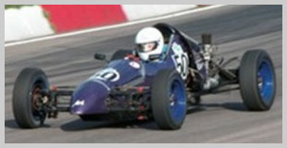
--- Frank Orthey 2022/02/04 12:32
Für diesen Basisbeitrag wird noch eine Autorin/ein Autor gesucht. Bitte bei Interesse Frank Orthey kontaktieren.

Geschichte
Es gab zwei von John Harrison gebaute Fahrzeuge. Eines davon von Phil Waterhouse stark modifiziert und umgebaut.

Bauzeit/Baujahre

Typen und Technik

Konstrukteur(e)
John Harrison

Anzahl der gebauten FV- und Super-Vau-Fahrzeuge
2

Firmensitz- und Adresse (historisch, aktuell)

Quellen, Bücher, Websites
http://www.veecentre.com/manufacturers/

Experten und Ansprechpartner

